IOS10-语音识别

1. 简述：iOS10开放了一组原生语音识别API，Sppech，这个框架支持持续的语音识别、对语音文件以及对语音流的识别，并且支持多语言的听写。在这之前，iOS开发用到语音识别一般是借助与第三方如：讯飞语音。而Speech已经可以满足很多App功能需求了。
2. 实例：
3. 对语音文件的识别<speech/speech.h>

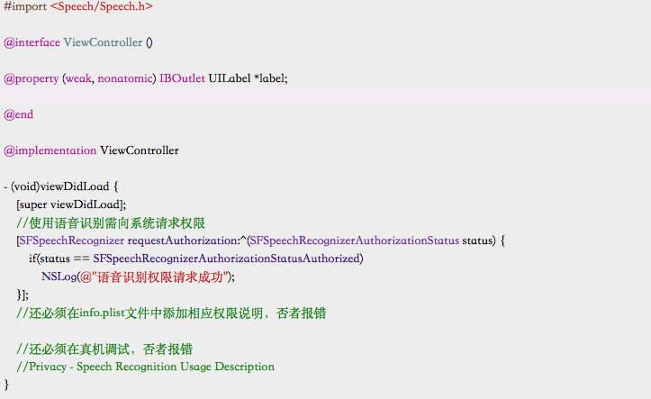

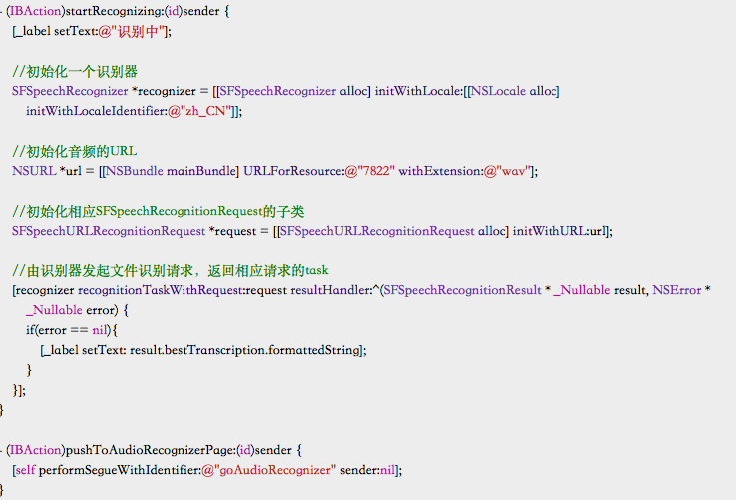

1. 对语音流的识别

